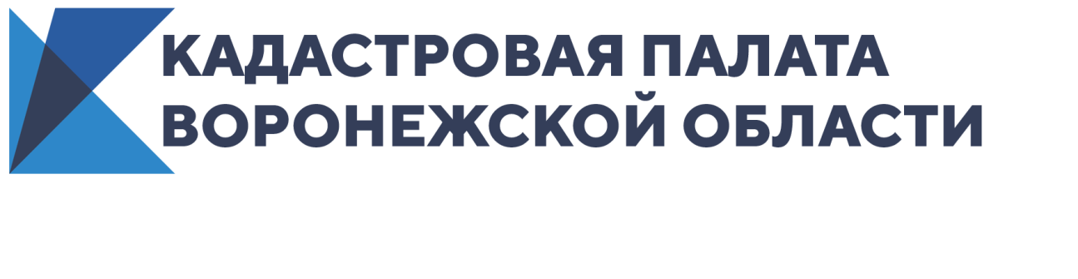
Кадастровая палата расскажет о выписках из реестра недвижимости

22 января 2021 года с 10:00 до 12:00 Кадастровая палата Воронежской области проведет «горячую линию» по вопросам предоставления сведений, содержащихся в Едином государственном реестре недвижимости.
Какие сведения можно получить из реестра недвижимости?
Как узнать собственника объекта?
Каким способом можно направить запрос?
Какими бывают выписки из реестра недвижимости?
Какой срок действия выписки?
Какую выписку можно получить бесплатно?
На эти и многие другие вопросы можно получить ответ по телефону: 8(473) 327-18-99.

Контакты для СМИ
Кадастровая палата Воронежской области
тел.: 8 (473) 327-18-92 (доб. 2429 или 2326)
press@36.kadastr.ru

